1. 联接好硬件，上电后，烧好bitstream
2. 打开CSkyDebugServer

确认显示以下包含E902的信息

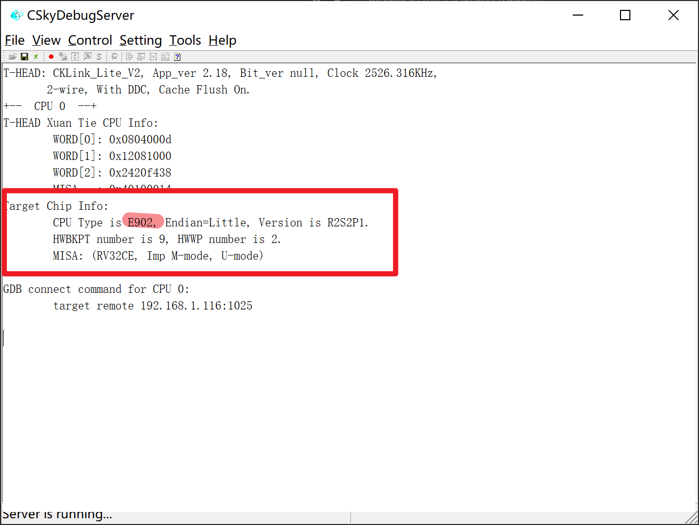

1. Win+R 键打开并输入CMD并回车，并输入以下命令

CD C:\Users\DELL\Desktop\test1\Obj回车

riscv64-unknown-elf-gdb TEST1.ELF回车

target remote localhost:1025回车

set arch riscv:rv32回车

1. 读取内存地址(以下以地址0x00400000为例)

x/8xw 0x00400000

1. 写内地址(以下以写十进制100到0x00400000地址为例)

Set \*(int \*) 0x00400000=100